ВМЕСТО ПРЕДИСЛОВИЯ
Легенды беспричинно не слагаются. У любой, далее самой невероятной, истории существует повод для ее появления.
...Счастье каждый человек понимает по-своему: для одних -это работа, что в радость, для других - поразившая слух и сердце мелодия, а для третьих - ребенок, в котором видишь свое продолжение. Счастье многоцветно и многозвучно. Но для человека нет ничего лучше и ярче, чем общение с теми, с кем можно разделить и радость победы, и горечь поражений. Общаясь с хорошими людьми, и сам становишься немного лучше. Даже Луна ради света Солнца не может оставить извечную тропу вокруг него. Так и я большую часть своей жизни почитал за честь и счастье общение и дружбу с чекмагушевцами — хлеборобами от Бога, людьми, познавшими тайны земных недр, умеющими строить дома и воспитывать детей.
Как-то в Чекмагушевском районе мне довелось услышать предание. По нему, на месте нынешнего большого селения Имян-ликул шумела густая, дикая дубрава, и в глубине леса, в полуразрушенной пещере, обитало чудище с головой аждахи-дракона, с конским хвостом и верблюжьими копытами. В эдакую образину превратил злой колдун красавца-молодца, не пожелавшего отречься от любимой. Боясь напугать людей своим видом, чудище
не выходило при дневном свете из пещеры. Но однажды, когда потемневшее небо было исполосовано молниями и страшный ураган гнул дуги из вековых дубов, в пещеру вполз седой, изможденный волк. Изловчившись, чудище-джигит схватил волка за загривок и уже был готов вонзить острый ханжар в горло зверя. Но тут волк обрел человеческую речь и заговорил.
- О, отважный охотник, — сказал седой волк, — что тебе за прок от моей облезлой шкуры. Прояви, молодец, милосердие. Пощадишь, я научу тебя, как избавиться от чар колдовства. Обретешь ты свой прежний облик...
- Ну что ж, говори.
- Когда пройдет гроза и утихнет ураган и над долиной встанет двойная радуга, разыщи-ка ты, парень, место, куда упрется левое ее плечо. Там найдешь родничок, бьющий то горячей, то студеной водой. Называют источник Теляк, желание, значит. Коли хочешь вновь превратиться в человека, окунись поочередно то в кипящую, то в холодную воду...
Сказав это, седой волк в то же мгновение исчез, словно его вовсе не было. А над долиной появилась двойная радуга, сияющая многоцветьем красок. Чудище с трудом, но все же добрался до левой ее опоры. Воды родника приняли парня в свои объятия. И он вновь обрел себя — свой облик, своих земляков, любимую, которая ждала.


Все мы вышли из прошлого, живем в настоящем, заглядывая в будущее. Увлекательность свою история приобретает^ ценою жизненных коллизий народа — войн, переселений, революций, страданий. Лучше, чтобы они никогда не вовлекали людей в свой водоворот. Они должны обихаживать землю, рожать и растить детей, летать за горизонты, радоваться и быть счастливыми. Может, прав был философ Ш. Монтескье, утверждавший, что «счастлив народ, история которого скучна».
Новейшая история Чекмагушевского района насчитывает всего-то семь с половиной десятилетий. Это, если вести отсчет со дня образования района как официаль-
ной административной единицы. Но, углубившись в историю, мы обнаруживаем, что чекмагушевцы, вернее, их предки, проживали тут с незапамятных времен. Сохранились косвенные свидетельства, что еще до новой эры территория нынешнего Чекмагушевского района была заселена. Прекрасная природа наших краев привлекала людей.
Археологические раскопки, проведенные на территории нашего района, свидетельствуют о том, что еще в XIV—XIII веках до нашей эры здесь жили люди так называемой «срубной культуры» (у этих людей был такой обычай — после смерти их хоронили в срубах). Следы их стоянок находили близ населенных пунктов Имянликул, Верхний Аташ, Старый Ихсан, Новый Балтач, Ахмет, Аблай. Сведения об этих людях дошли до нас в виде археологических памятников — курганов. В районе за последние 30—40 лет

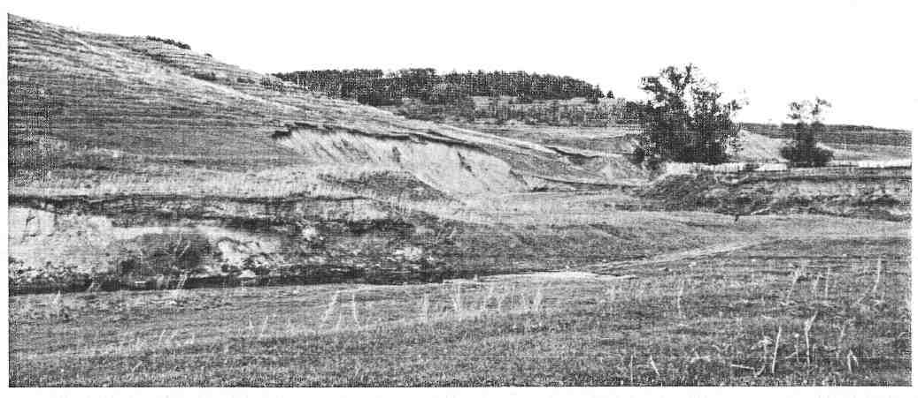
в разные годы работали 6 научных экспедиций. По берегам рек Базы и Куваш, между селениями Новый Балтач и Верхний Аташ, на расстоянии не более 25 километров, обнаружено пять курганов, относящихся к доисторическому периоду. Они еще ждут своих исследователей. Недалеко от деревни Ахмет найдено шесть мест захоронений, где археологи обнаружили украшения из бронзы, глиняную утварь.

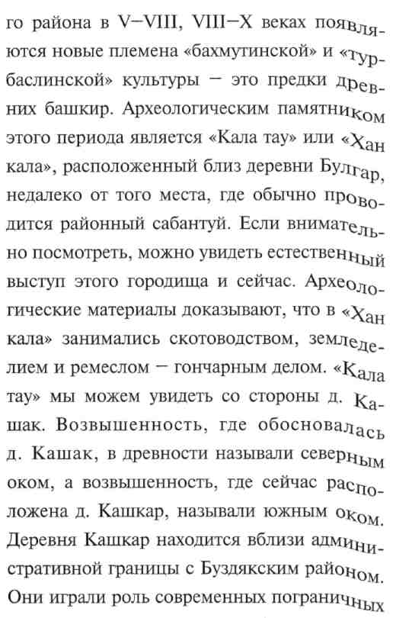
В краеведческом музее района хранятся найденные во время раскопок клыки, черепа и копыта чудовищных по своим размерам мамонтов, носорогов, громадных медведей, оленей, диких лошадей, пресмыкающихся. Их кости до сих пор обнаруживают по болотам, берегам рек на глубине 10—18 метров. Вес гигантского клыка, обнаруженного вблизи деревни Тамьян (тамьян — название одного из башкирских родов), достигал двух центнеров. На территории наше-

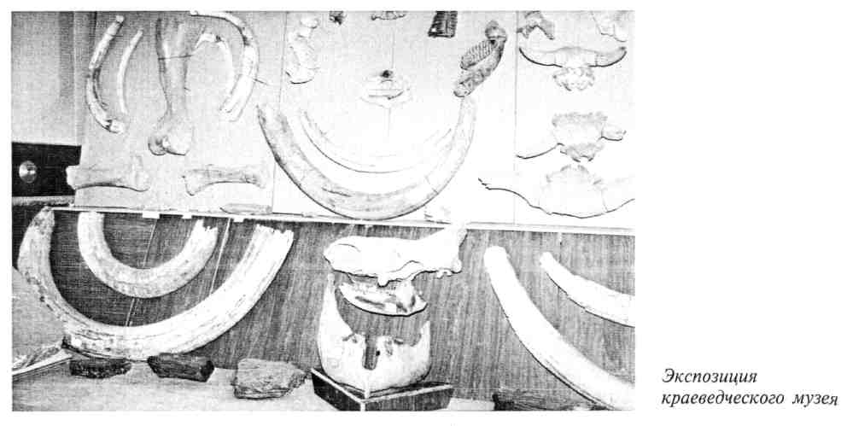
застав, т. е. при появлении врагов они давали сигналы «Кала тау». Такое же городище, как «Хан кала», имеется возле деревни Кара-Якуп Чишминского района. В 1963-64 годах произведены археологические раскопки близ деревни Кашак в «Кала тау». В районном краеведческом музее хранятся некоторые экспонаты этих памятников.

Другим историческим памятником — доказательством булгарской культуры в нашем районе является надмогильная плита, обозначенная 1442—1447 годами, найденная в д. Старый Калмаш местным краеведом Г.К.Воробьевым. Этот ценнейший памятник находится в национальном краеведческом музее в г. Уфе, копия хранится в нашем краеведческом музее. Этот памятник доказывает, что на территории нашего района к тому времени уже распространился
ислам и вместе с ним пришли образование и культура.
Территорию района, по мнению исследователей, в прошлом занимали башкирские роды, названные с середины XVI в. волостями: Дуванеиская, Кыр-Йыланская и Ельдякская. В 1866 г. в результате преобразования волости получили новые названия: Имянликулевская, Старокалмашевская и Карьявдинская.
На территории Дуванейской волости находились следующие поселения: Аблай, Ихсан, Рапат, Калмашбаш, Старый и Новый Калмаш, в административном отношении подчиненные к Белебеевскому уезду.
Границы Дуванейской волости проходили по рекам Тузлукуш, Сыйерыш, Тю-рюш, Базы. Выходцы из этих волостей активно участвовали в Крестьянской войне

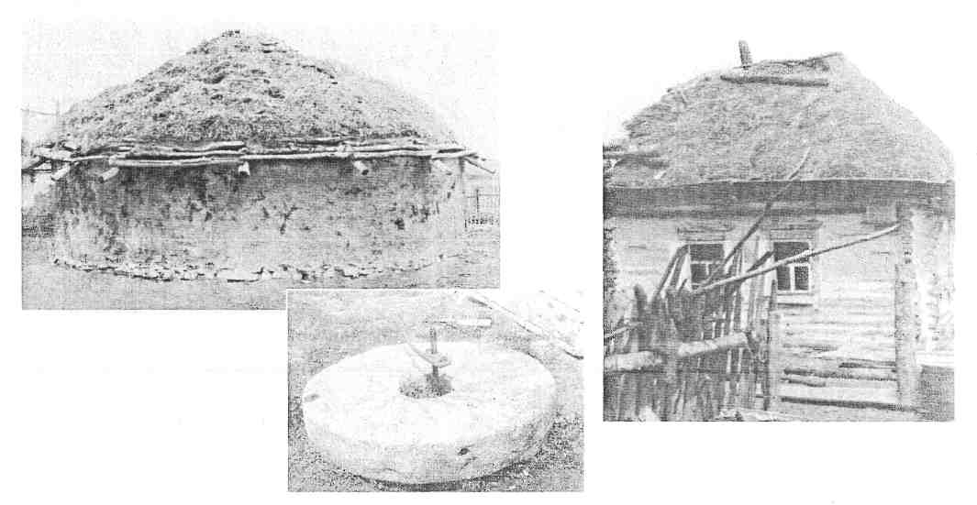
под руководством Емельяна Пугачева. Одним из славных сподвижников Емельяна Пугачева был уроженец с. Чекмагуш, житель села Бузовьязы нынешнего Кармас-калинского района, мишарский сотник Канзафар Усаев. В 1775 году вместе с Са-лаватом и его отцом Юлаем он был отправлен на вечную каторгу. Канзафар Усаев умер в 1804 году, после тридцатилетнего заключения, в крепости Рогервик (ныне г. Палдиски в Эстонии).

Кыр-Йыланская (Кыр-Елан) волость занимала земли по берегам рек Ик, Сюнь, Базы, Нугуш.
Земли Ельдякской волости располагались вдоль рек Белая, Уфа, Куваш. На территории Ельдякской волости были ныне хорошо известные селения Имянликул, Верхний Аташ, Каразирик, Каргалы, Новокутово.
В конце XVIII века, после кантонной реформы, жители нашего района относились к служилому военному сословию, т. е. должны были нести пограничную службу и участвовать в военных походах русской армии. Многие дошли до Парижа в составе русской армии в войне 1812 года. По письменным свидетельствам родных, хранящихся в сельских музеях, Габдел Садыйк сын Хабибул-лы из д. Каргалы и Хайерлебашар бабай из д. Аблай были поощрены самим фельдмаршалом М.И. Кутузовым за мужество.
Прослеживая историю заселения тех или иных местностей, нетрудно заметить, что долгое время они не имели постоянного контингента жителей. Народы или их отдельные группы находились в положении перманентного перемещения. Ими двигало, в основном, желание найти наиболее

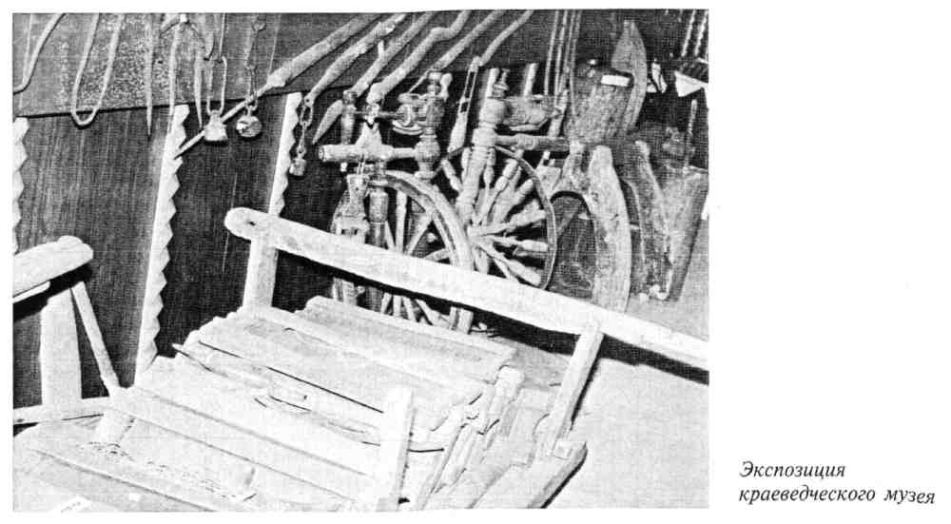
благоприятную местность для проживания — с выпасами для скота, лесами для охоты, водоемами для ловли рыбы и т. д.

Не избежали этого естественного процесса и предки нынешних чекмагушевцев.
Краевед и патриот Анвар Мулюков утверждал, что чекмагушевцы пришли на берега Базы, Куваша, Савады с горных краев Южного Урала, с верховьев Агидели, Яика. Другие оставили Поволжье и, минуя Беле-беевско-Бугульминскую возвышенность, нашли по берегам Базы приглянувшиеся им привольные места. Этому есть множество свидетельств как топонимического характера, так и в виде преданий и легенд.
Большая часть тюрко-язычного населения северо-запада Башкортостана в ранние периоды поклонялась змеям и считала этих загадочных пресмыкающихся своими покровителями и заступниками. Краеведы подтверждают эту версию множеством примеров и связывают историю многих родов, населяющих берега Таныпа, среднее течение Агидели, верховья Ика и Сюни, бассейны Базы и Куваш с тотемным животным — змеем.
Как уже замечалось выше, предки нынешних чекмагушевцев активно переходили с одной местности в другую. Одни привносили в другие края свои обычаи, свой язык, свою культуру, давая корни новым родам и племенам. Иные сами растворялись в среде других племен, утрачивая язык и обычаи своих прародителей.
История возникновения деревень на территории района, по архивным документам, начинается с конца XVII века. Крестьяне сеяли озимый и яровой хлеб, сажали картофель, но мало — это было начало его разведения.
Практически в каждой деревне имелись мельницы, ульи, мечети и при них - медресе. Национальный состав был этнически смешанным.
Но во все исторические периоды, на всех поворотах судьбы неизменным остается одно: на чекмагушевской земле никогда не было разногласий между татарами и башкирами, татарами и русскими, татарами и другими народами, веками живущими здесь, обретшими тут свою родину.
В последующих главах мы постараемся набросать штрихи к портрету района. Полную же картину, объемную и многокрасочную, пишут сами чекмагушевцы.

РОЖДЕНИЕ РАЙОНА
В июле 1930 года Башкирский областной комитет ВКП(б) направил в свои кан-тонные комитеты директивное письмо, сообщающее о решении, принятом Центральным Комитетом по упразднению кантонов, волостей и округов и образованию районов. Как указывается в письме, новые административные единицы должны стать главным звеном в социалистическом строительстве. Решение, говорилось в письме, одобрено XVI съездом партии. В постановлении ЦК ВКП(б) от 15 июля 1930 года рекомендуется незамедлительно приступить к организации районов и завершить работу не позднее начала нового хозяйственного года, т. е. до 1 октября. Главной целью упразднения существовавших до этого административных образований являлось максимальное приближение к селу общественных организаций.
Как свидетельствуют документы, Чекма-гушевский район, как и многие другие, был образован 20 августа 1930 года.
Площадь территории — 1692 кв. км. В 1980 году в районе насчитывалось 78 населенных пунктов с населением 37,5 тысяч человек.
Дадим краткую характеристику некоторых сел района и расскажем о некоторых замечательных людях, родина которых — Чекмагушевский район.
Аблай — родина таких известных людей как Г.Х. Кудояров (1891—1966 гг.), получивший известность до 1917 г. как поэт, затем как ученый-офтальмолог, педагог и общественный деятель; А.С. Исянбердин (1883— 1930 гг.) — автор нескольких книг рассказов, опубликованных им еще в 1911—1913 гг., высокообразованный педагог, а также известный башкирский поэт и прозаик - Акрам Вали (1909-1968 гг.).
Верхний Аташ — родина комдива, героя Гражданской войны Ахтяма Бахтизина. Он

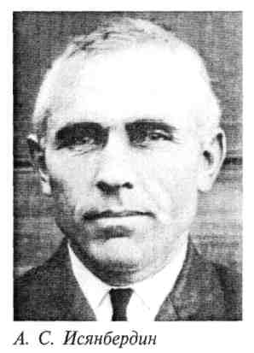
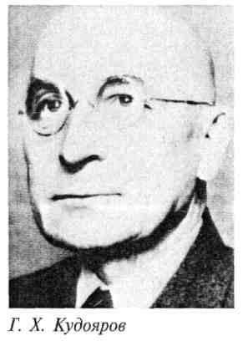
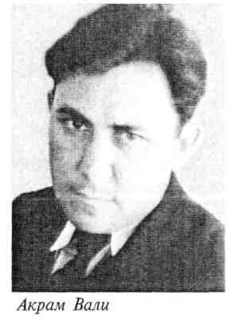
родился в 1895 году. Участвовал в Первой империалистической войне. Награжден Георгиевскими крестами всех четырех степеней. После Октябрьской революции приехал в родную деревню, организовал партизанский отряд, участвовал в установлении советской власти. Во время Гражданской войны сражался на стороне красных. Прошел боевой путь от Дюртюлей до Крыма, до разгрома Врангеля. После Гражданской войны стал кадровым офицером. В Великой Отечественной войне командовал дивизией. В 1943 году погиб при освобождении г. Ка-рачева Брянской области. Во дворе Верхне-аташевской основной общеобразовательной школы установлен бюст Ахтяма Бахтизина, изготовленный скульптором Зильфатом Ба-сыровым. Нашим земляком - писателем Ва-зихом Исхаковым написана книга об А. Бах-тизине: «Кыннан суырылган кьглычлар». На музыку Талгата Шарипова написана песня «Бахтизин токымнары». Сельскохозяйственный производственный кооператив носит имя Ахтяма Бахтизина.

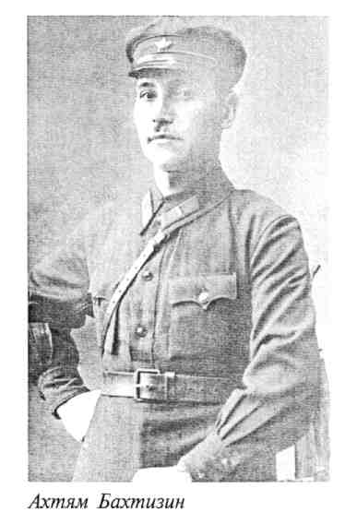
Здесь родилась заслуженная артистка Республики Татарстан Зульфия Шакирова.
Тузлукуш — центр Тузлукушевского сельского Совета. На его территории расположен СПК «Алга» - экономически сильное хозяйство. Тузлукуш сегодня — благоустроенное село. Все социально-культурные объекты размещены в типовых зданиях. В центре села — братская могила участников Гражданской войны. В Доме культуры дей-
ствует народный фольклорный ансамбль. СПК «Алга» — одно из лучших хозяйств района. Раньше он назывался колхозом имени Кирова, который долгие годы возглавлял почетный гражданин района Мухамет Ибрагимович Мустафин. В СПК «Алга» есть животноводческий комплекс на 3000 голов КРС, молочно-товарные фермы. Поля СПК «Алга» — плодородные. Выращиваются зерновые культуры и сахарная свекла.
На территории села Имянликул расположены СПК им. Бахтизина, Имянликулев-ская РТС, животноводческий комплекс, средняя школа, детсад, медпункт.
Раньше СПК им. Бахтизина входил в состав колхоза «Победа», председателем данного хозяйства многие годы работал заслуженный работник сельского хозяйства РБ, депутат Верховного Совета РФ Амир Зака-

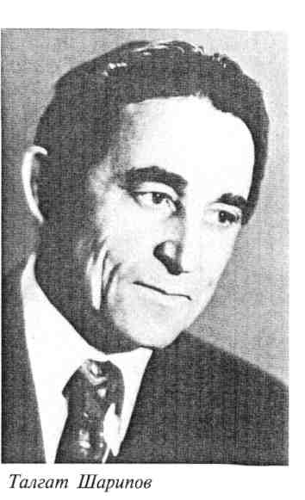
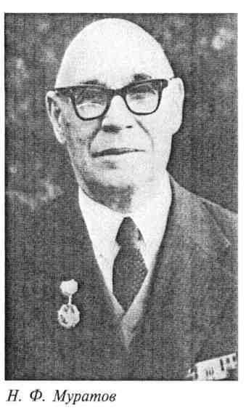
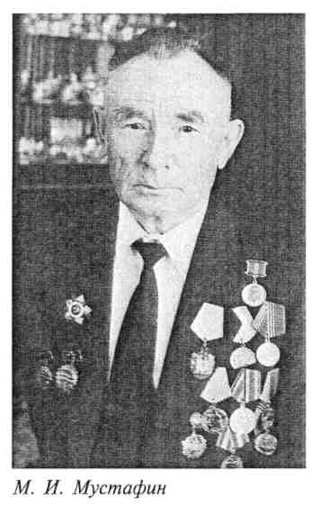

риевич Зайнетдинов, человек высочайшей культуры.

Имянликул — родина краеведа Назима Муратова, композитора Талгата Шарипова. При СДК действует народный ансамбль танца и народный театр. Уроженцы села молодой певец Ильгам Валиев — лауреат конкурса вокалистов «Дуслык йыры—96» в Нефтекамске, Фаудат Гилязев — лауреат фестиваля «Дуслык моны». Здесь родился и вырос председатель совета по делам религии Республики Татарстан, доктор исторических наук Ринат Набиев.
Деревня Земей входит в состав Имян-ликулевского сельсовета. Здесь созданы все условия для нормальной жизни населения. Построен социально-профилактический центр. Недалеко от деревни Земей — фермерское хозяйство «Салкын чишма» Рамиля
Хабирова, одного из пионеров фермерского движения в районе. Работает он с 1991 года. Проходил стажировку в Голландии. Побывал также на Кубе. Посевная площадь его земель - 200 га. Выращивает зерновые (пшеницу, гречиху, овес), технические культуры (сахарную свеклу, подсолнечник). Получает высокие урожаи: например, сорт пшеницы «Жница» дал с гектара 56 центнеров зерна. Разводит рысистых коней и скакунов. Участвует на районных сабантуях. Построил мини-ферму по западному образцу для выращивания свиней.
Каразирик — центр Каразириковского сельского Совета и СПК «Победа». Сегодня Каразирик — одно из красивейших и благоустроенных сел района. СПК «Победа» — высокоразвитое хозяйство как по полеводству, так и по животноводству. Руководит

хозяйством заслуженный работник сельского хозяйства Российской Федерации и республики Башкортостан Талгат Мухамет-шарипович Кутлыев.
Деревня Каргалы - одна из самых старых в районе. Она существовала уже в начале XVIII века. Находилась на Казанской дороге. Первые поселенцы — татары из Чистопольского района Татарии. Каргалы входит в состав Каразириковс-кого сельсовета и СПК «Победа».
Деревня Сыйырышбаш входит в состав Тузлукушевского сельского Совета. Здесь родились видный ученый, доктор экономических наук Касым Назифович Юсупов, ныне зав. кафедрой БГУ; Марсель Ахняфо-вич Хузин — кандидат экономических наук, заслуженный работник сельского хозяйства
РБ, бывший председатель колхоза им. Фрунзе (ныне СПК им. М. Хузина). В Сьшырьпп-баш построен прекрасный Дом культуры, работает основная общеобразовательная школа, есть медицинские и торговые учреждения.
Деревня Таскаклы — одна из древнейших в районе. Таскаклы — «таскак» — в переводе «башня». По преданиям, на этом месте была когда-то военная крепость. Она являлась административным центром бело-волжеской земли (Агыйдел иле). Близ деревни Таскаклы пересекались древние дороги, ведущие к пяти (из семи) административным центрам. Здесь проходила Казанская дорога. В послевоенные годы в этой деревне был расположен детский дом для детей близлежащих районов. Сейчас в данной деревне имеется начальная школа, социально-

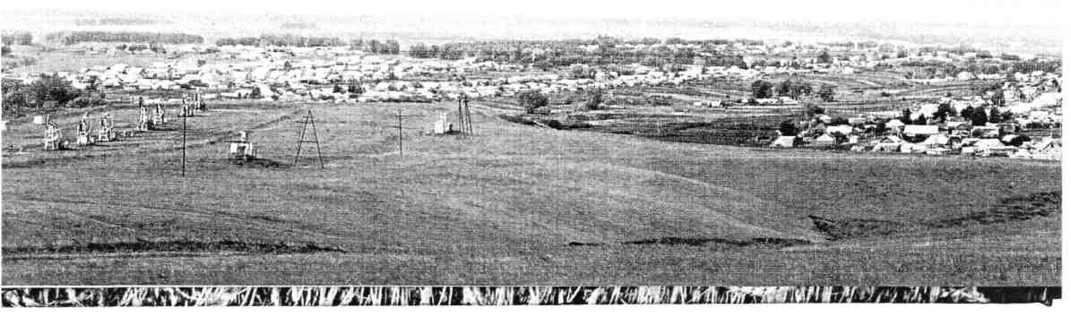
культурный центр. Построена прекрасная мечеть. Деревня Таскаклы дала району и республике прекрасных людей.

Село Чекмагуш - центр Чекмагушевско-го района. Ныне — крупный поселок, сочетающий в себе сельскую и городскую инфраструктуры.
По переписи 1989 г. в районе насчитывалось 32,7 тыс. человек. По переписи 2002 г. население района насчитывает 33,031 тыс. человек. В 78 населенных пунктах проживают 19510 татар, 11445 башкир, 1028 чувашей и 586 русских, а также марийцы и украинцы.
Существуют несколько версий или легенд о происхождении названия с. Чекмагуш. По первой легенде название «Чекма-гыш» досталось нам от мадьяров, которые проживали на территории нашего района в
VIII—VII веках до нашей эры. Но после прихода печенежских племен в союзе с булгарами они вытеснили основную часть коренного мадьярского населения на запад. Следующая версия — р. Чекмагуш является границей Дуванейской и Кыр-Еланской волости, т. е. граница — «чик», отсюда «Чикма-гыш». По другой легенде «Чакмагыш» происходит от слов «Чакма куыш» — «чакма», в переводе «кремень». «Чакма-таш» — отсюда «Чакмагыш». Четвертая версия — с. Чекмагуш расположено у р. Чекмагуш. Все версии привлекательны. Даже сложена песня, которая звучит так:
Сез кайдан дип сорасагыз,
Без, дуслар, Чакмагыштан.
Кызлар бездэ каракаштан,
Егетлэр чакматаштан.

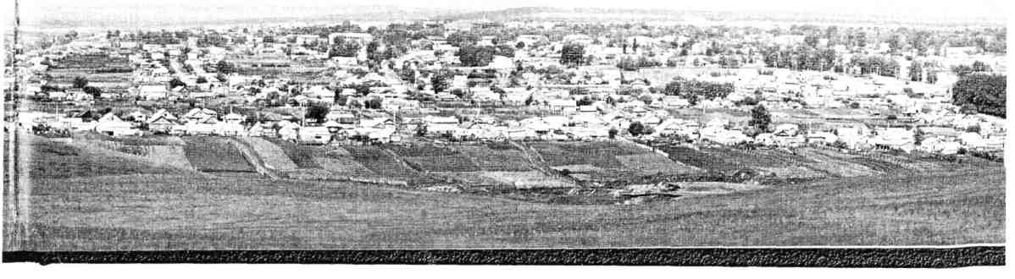
Огненным валом прокатилась гражданская война и по чекмагушевским хлебородным полям. Еще задолго до лихолетья междоусобицы здешние крестьяне — и татары, и русские, и башкиры с чувашами — научились сеять хлеб и получать добрые урожаи. Богатые черноземы платили золотым зерном за пролитый крестьянином пот. Чего только не бывало на знаменитой Бай-гильдинской ярмарке! Горы зерна, амбары ломились от мяса, меда, кожи, изделий народных промыслов. Добро свое выставляли напоказ не только местные хозяева, съезжались и торговые люди из Казани, Самары, других близких и дальних губерний.

Разруха и нищета, принесенные революцией и Гражданской войной, понемногу отходили, стала оживать экономика. Разрозненные доселе мелкие хозяйства начали объединяться для совместной обработки земли, с надеждой зажить лучше. В начале весны 1929 года в волостях на территории нынешнего Чекмагушевского района появились первые колхозы — им. Карла Маркса, «Якты куль» и др. Через семь лет в районе будет функционировать 91 колхоз. К 1931 году чек-магушевские земледельцы начали вооружаться, пусть простейшей, но все же техникой. Создание летом 1931 года первой машинно-тракторной станции явилось знаменательным событием для жителей всего района. Крестьяне видели, что государство заинтересовано в их производительном труде и что

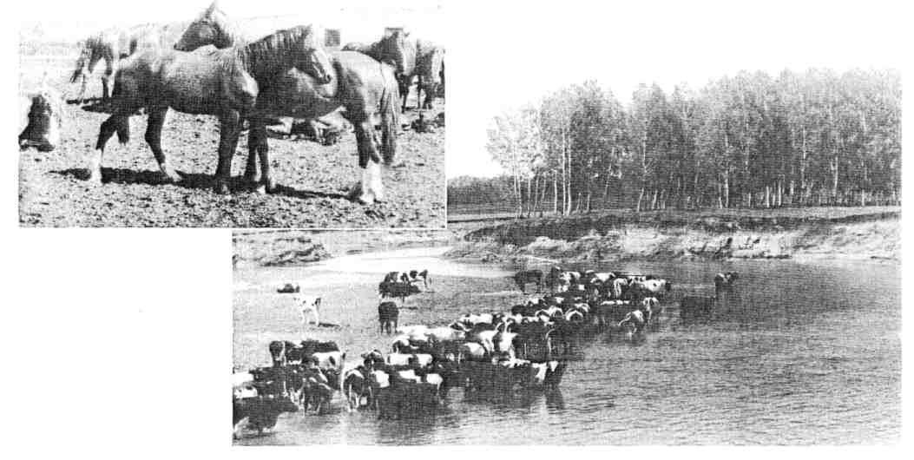
техника в полную силу может разворачиваться только в крупных хозяйствах. Опираясь только на лошадиные силы и имея на вооружении однолемешный плуг, сеялку и лобогрейку, первые колхозники добивались неплохих результатов. Отмечалось, что в 1931 году некоторые крепкие хозяйства получали с гектара 18—19 центнеров зерна.

Чекмагуш — край привольный, горизонты черноземов залегают глубоко и по своей мощи вполне могут тягаться с черноземами Кубани. Да и лежит он, окаймленный Дюртюлинским, Илишевским, Кушнарен-ковским, Бакалинским, Буздякским, Благо-варским и Шаранским районами, где хлеборобство издавна почитается за честь. 138984 гектара территории района являются сельхозугодьями.
В этих краях живут люди исключительного трудолюбия. Поэтому в 20-30-х годах они сумели довольно быстро наладить хозяйство. Из года в год росло производство зерновых культур, мяса, молока, яиц, шерсти. Обустраивались деревни. Формировалась сельская социальная инфраструктура. В домах селян появлялся достаток. Действительно, накануне Великой Отечественной войны советские люди успели познать вкус настоящего хлеба, пожить несколько лет относительно благополучной жизнью.

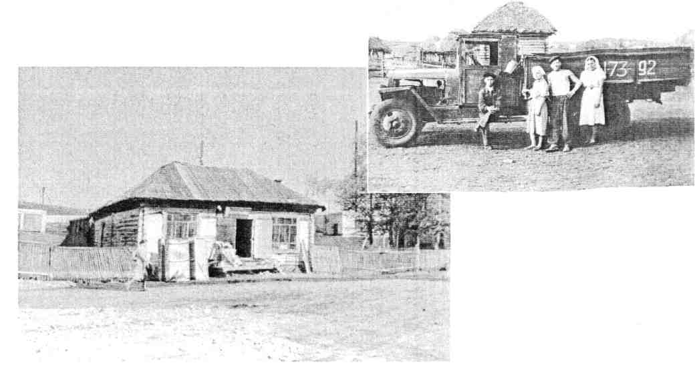

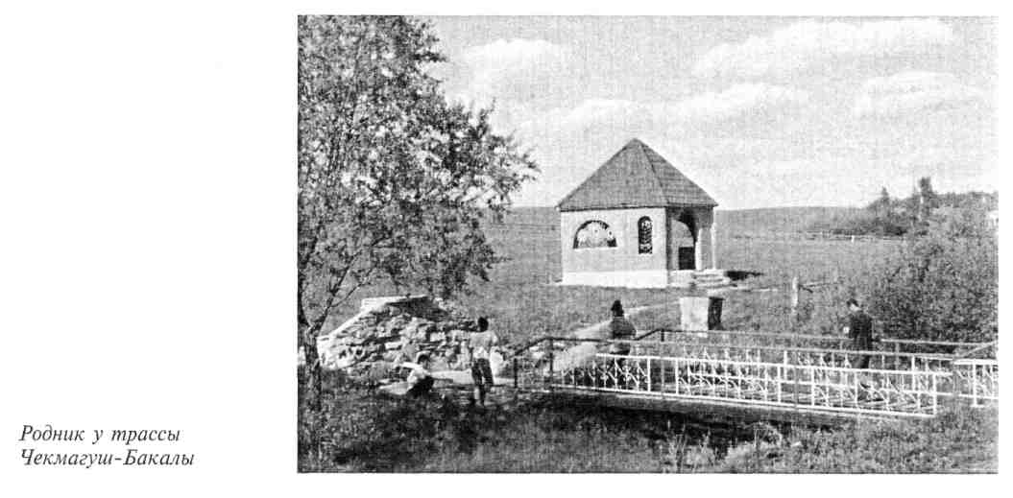

По инициативе главы администрации района в последние годы много внимания уделяется возрождению родников. В каждом населенном пункте они ограждены, благоустроены. Один из красивейших родников с хорошим качеством воды расположен у трассы Чекмагуш — Бакалы, Который является настоящим местом отдыха путников.

В районе многое делается по улучшению демографического положения населения. Учитывая факт увеличения количества неженатых парней от 30 до 40 лет, особенно в малонаселенных деревнях, Совет женщин района создал клуб «Кому за тридцать...». В каждом населенном пункте проводились вечера с молодыми людьми в возрасте 30 и более лет. Итогом этих вечеров явились осенние свадьбы.

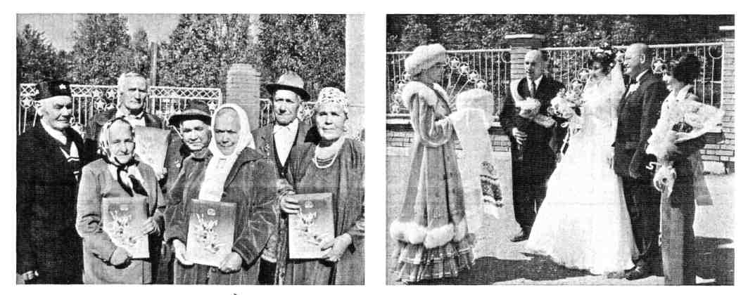
КУЛЬТУРА И ТРУД-

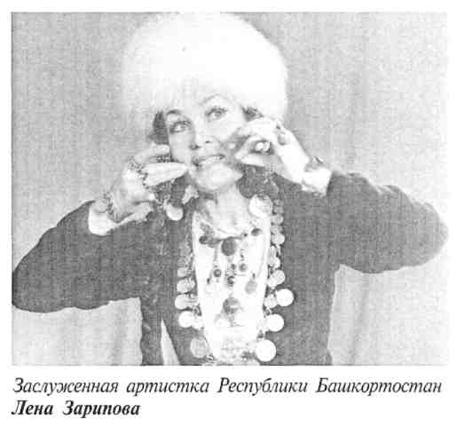
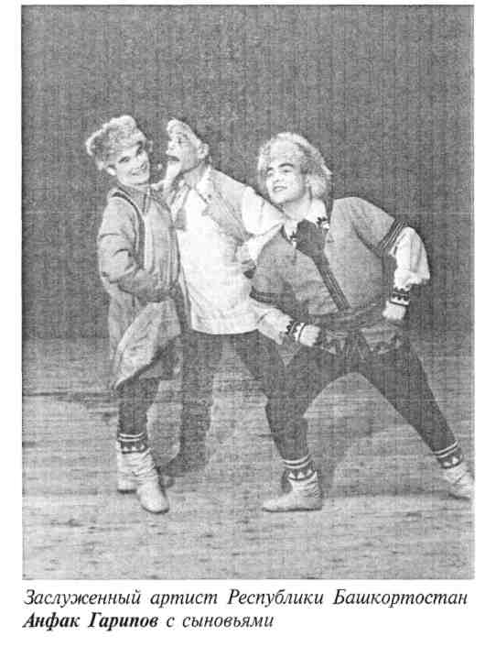
РЯДОМ ИДУТ
Прошло полвека, а все еще перед моими глазами — фантастические танцы легендарного Анфака Гарипова, первого танцовщика-любителя, удостоенного звания заслуженного артиста Башкортостана. Анфак не танцевал, а буквально парил над сценой, творя Искусство и живя в его Храме.
С тех шестидесятых годов прошлого столетия воды утекло немало. Но земля чекма-гушевская не только не оскудела талантами,
а взрастила немало новых звезд. Напомним лишь очаровательную танцовщицу Лену Зарипову, многие годы блиставшую на самых престижных сценах. А Ильфак Смаков? Этого талантливейшего певца, обладателя редкого по красоте баритонального баса, народного артиста Башкортостан и заслуженного артиста России, многие буквально боготворили. Певец по праву входил в плеяду лучших исполнителей-вокалистов республики.
Основа же успехов профессионалов сцены закладывается на районных подмостках, в гуще самодеятельных художественных коллективов.
Много больших и хороших перемен на селе. Далеко вперед шагнула его культура. Для этого в районе создаются все условия. В каждом хозяйстве работают Дома культуры, а в малонаселенных пунктах — социально-культурные комплексы. В 1994 году

фестивале фольклорных групп в г. Чебоксары. При РДК создана и успешно работает татарская фольклорная группа «Сомбол», выступления которой радуют односельчан.
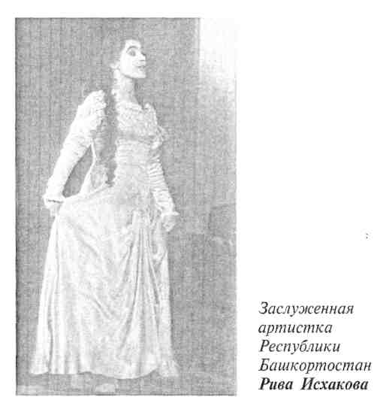
Возвращаясь к деятелям культуры и искусства, чьей родиной является Чекмагушев-ский район, мы с уважением вспоминаем великолепную певицу, народную артистку России Магафуру Салигаскарову, заслуженного артиста Башкортостана Венера Муста-фина, композиторов Талгата Шарипова и Рамиля Хазиева. Магафура Галиулловна, обладавшая великолепным меццо-сопрано, отличалась редкой артистичностью и ярким драматическим талантом. Одна из ведущих солисток театра, она была первой исполнительницей партий в операх башкирских композиторов. М.Г. Салигаскарова — лауреат Всемирного фестиваля молодежи и студентов в Праге (1947 г.).
Валитова Набиля Габдельхамитовна родилась в деревне Сыйырышбаш, окончила Ленинградское хореографическое училище в классе знаменитого балетмейстера А.Я. Вагановой. С 1944 по 1961 годы работала солисткой Башкирского государственного театра оперы и балета. В последующие годы выступала на сцене Воронежского театра оперы и балета. Талантливую балерину могли видеть в главных ролях во многих классических балетных спектаклях. Танец Набили Ва-литовой сочетал в себе высокую технику с художественной законченностью образа. С 1980 года Н.Г. Валитова работала главным балетмейстером и художественным руководителем Воронежского театра оперы и балета.
В Старом Балаке родился крупный писатель и поэт, доктор филологических наук Гилемдар Рамазанов. Он — участник Великой Отечественной войны. Работал редактором в республиканской газете «Совет Баш-кортостаны», избирался депутатом Верховного Совета СССР, получил звание лауреата Государственной премии Республики Башкортостан имени Салавата Юлаева. Перу Г. Рамазанова принадлежат десятки поэтических книг и научных монографий.
В деревне Чеялекуль родился и вырос известный башкирский прозаик Ахнаф Бай-рамов. Участник Великой Отечественной, он награжден тремя боевыми орденами. Роман А. Байрамова «Годы возмужания» явился заметным вкладом в освещение темы о рабочем классе в башкирской литературе.
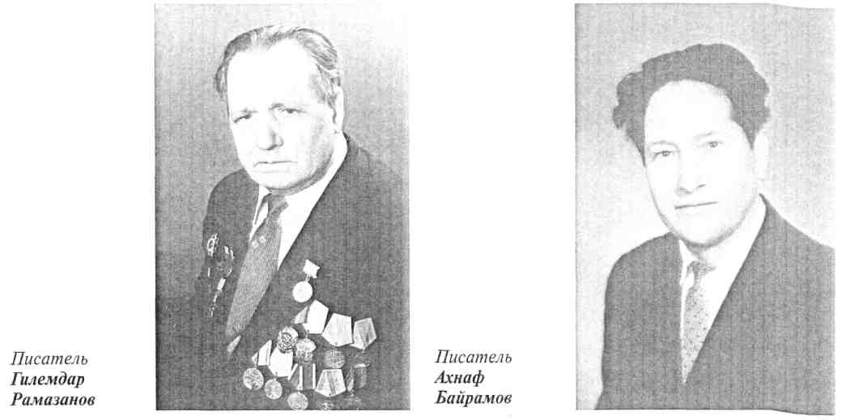

Овеяно легендой имя поэта-фронтовика Малиха Хариса. Заметный след в литературе оставили самобытные писатели-чекмагушев-цы Акрам Вали, Вазих Исхаков, Hyp Гайсин, Фаниль Мансуров, Рим Идиятуллин, Мансаф Гиляжев, Галимзян Латьшов. Популярен в республике поэт Марис Назиров.
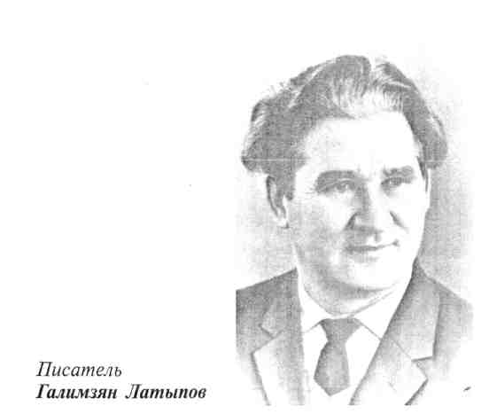
Говоря об ученых, которых взрастила чекмагушевская земля, первым упоминаем выдающегося врача-офтальмолога, профессора, заслуженного деятеля науки РСФср и БАССР, заслуженного врача РСФср _{и} БАССР Габдуллу Хабировича Кудоярова. Его заслуги в развитии здравоохранения республики так велики, что имя Г.Х. Кудоярова давно стало легендарным. Он оставил после себя не только объемный научный тру_{Д)} _{но} и известную в стране школу офтальмологов.
Известны в научном мире имена доктора медицинских наук Саубана Кунафина доктора экономических наук Касима Юсупова, докторов физико-математических наук Салавата Усманова и Владика Шагапова доктора ветеринарных наук Гадильгарея Ха-зиева, доктора биологических наук Муками-ля Баянова, доктора философских наук Да-мира Азаматова, доктора исторических наук
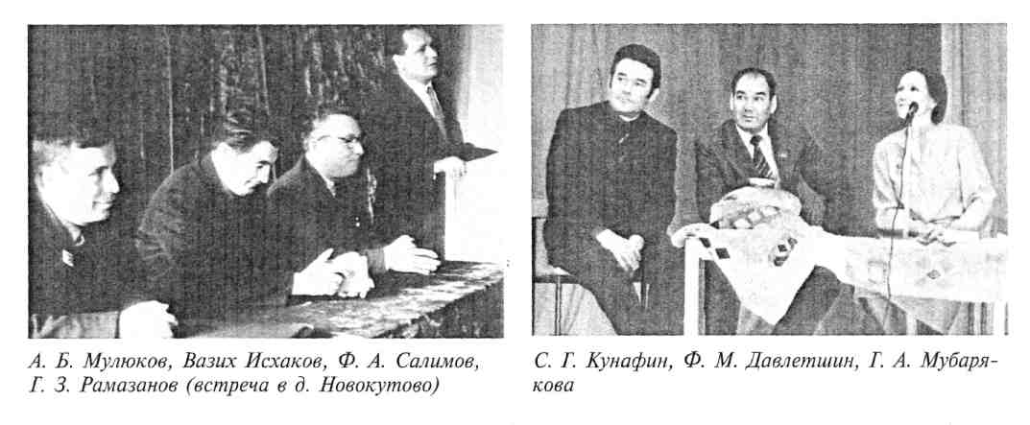

Рината Набиева, доктора медицинских наук Ханифа Аминева, заслуженного врача Республики Башкортостан, кавалера ордена Трудового Красного Знамени Мухаметзари-фа Шарипова, Раисы Халиковой, Мажита Нартайлакова, Анвара Хасанова, Лиры Гиль-мутдиновой и многих других. Как видно, из ученых-чекмагушевцев вполне возможно сформировать полноценную академию наук.

Особо хочется сказать о докторе медицинских наук, профессоре Рашите Газизовиче Бадыкове. Врач-онколог, он трудится на наиболее болезненном участке медицины. Тут всегда рядом — человеческие переживания, а то и трагедии. Р.Г. Бадыков является не только одним из ведущих торакальных онкохи-рургов России, но и обладает редкими качествами человеколюбия и милосердия. Рашит Газизович по праву является почетным гражданином столицы нашей республики.
Звание почетного гражданина присвоено и уроженцу села Аблай, Герою Социали-
стического Труда Гайнутдину Габдрахмано-вичу Муратову.
Чуть выше мы уже упоминали трех Героев Социалистического Труда. Но список ге-роев-чекмагушевцев этим отнюдь не исчерпывается. Известный в республике председатель колхоза, Герой Социалистического Труда Мунавир Мухаметаминевич Галиев родился в д. Резяп. Другой чекмагушевец, также Герой Социалистического труда, Исмагил Ахияруллович Ахияруллин — родом из д. Ка-ракучук. Они оба работали на сельскохозяйственном производстве, добивались высоких урожаев, используя высокие технологии.
Уважаемо и славно в республике имя Героя Социалистического Труда Рифгата Салиховича Еникеева. Он из деревни Новый Муртаза. Всю свою жизнь этот легендарный человек посвятил хлебу. Колхоз им. К. Маркса Дюртюлинского района, которым долгие годы руководил прославленный председатель, ныне носит его имя.
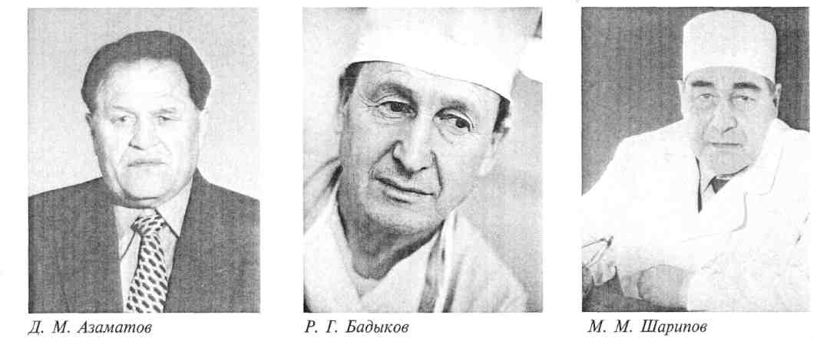

Славную память о себе оставил уроженец д. Урняк, механизатор, Герой Социалистического Труда Шамсимухамет Шагизи-ганович Киреев.

В районе с большим уважением относятся к его односельчанину, прославленному строителю, Герою Социалистического Труда Явдату Зигануровичу Мазитову и бывшему управляющему треста «Башнефтеза-водстрой», родившемуся в деревне Ихсан,
заслуженному строителю республики Гиль-ману Фатхулловичу Асадуллину. Участник Великой Отечественной войны, строитель от Бога, он возводил промышленные объекты и жилье практически по всей стране.
Хочется рассказать о семье Габдуллиных. Летом 2004 года в ознаменование 250-летия со дня рождения национального героя Са-лавата Юлаева ими был осуществлен велопробег Уфа-Москва-Палдиски. В этом эс-

